G5 Habiter les littoraux
Comment expliquer que les littoraux attirent de plus en plus de population ? Quelles sont les conséquences de cette attractivité ?

Notions : littoral, littoralisation
Compétences : être capable de construire une problématique à partir de la confrontation de plusieurs documents

Carte de la répartition de la population mondiale
Rappel : Quels sont les grands foyers de peuplement du monde ?

Asie du Sud-Est, Péninsule indienne, Europe
D’après les localisations des densités de population les plus élevés et des villes de plus de 10 millions d’habitants, dans quel type d’espace se concentre en partie la population mondiale ?

Sur les littoraux

Comparaison des photos de Bénidorm en Espagne de 1955 et 2007, ancien village de pêcheurs devenu station touristique p.284 Belin
Décrivez le paysage de Benidorm en 1955 et en 2007. Que constatez-vous ?

La station balnéaire de Benidorm s’est fortement développée.
De quelle manière le graphique confirme-t-il vos observations ?

On observe une forte augmentation de la population entre 1850 et 2007 : la population passant de 0 à 70 000 habitants permanents (expliquer l’expression habitants permanents).

Sur quelle problématique allons-nous nous interroger tout au long de ce chapitre ?

Comment expliquer que les littoraux attirent de plus en plus de population ? Quelles sont les conséquences de cette attractivité ?

Le littoral est un espace de contact, un interface, entre terre et mer.

Aujourd’hui la moitié de la population vit à moins de 50 kilomètres d’un rivage. Ce phénomène s’appelle la littoralisation : tendance à la concentration des hommes et des activités sur le littoral

Comment expliquer que les littoraux attirent de plus en plus de population ? Quelles sont les conséquences de cette attractivité ?

Aménager les littoraux : des activités multiples créant des conflits d’usage

Quels sont les différents types d’activités que l’on retrouve sur un littoral et quels problèmes posent leurs aménagements ?

Notions : port de plaisance, stations balnéaires, zone industrialo-portuaires (ZIP), conflits d’usage
Compétences : être capable d’argumenter le choix des localisations de différents types d’aménagements littoraux

Pour cette partie, il est nécessaire d’utiliser le jeu créé par Christian Nasse.
Les élèves par groupe de 3 ou 4 ont un plateau d’un littoral imaginaire et doivent placer les différents types d’aménagement sur la localisation de leur choix. Néanmoins ils doivent essayer d’expliquer leurs choix, ainsi que leurs éventuels désaccords. L’objectif est de les mettre en position d’acteur géographique et de leur montrer :
- La diversité des activités littorales
- Les conflits d’usage
- Les difficultés de l’aménageur qui est contraint de faire des choix

Cf fiche 1

Les différents types d’aménagement que l’on retrouve sur les littoraux sont :

Les activités touristiques : plage, port de plaisance (port destiné aux bateaux de tourisme), stations balnéaires (ville touristique du littoral)

Les activités industrialo-portuaire : espace regroupant un port et des industries

Face à ces multiples aménagements, des espaces protégés sont mis en place.

Cependant, tous les habitants permanents ou occasionnels des littoraux n’ont pas les mêmes besoins et les mêmes intérêts. De véritables conflits peuvent naître alors entre les différents usagers du littoral. On parle de conflits d’usage.

Les littoraux des espaces attractifs et concurrentiels : le cas de l’estuaire de la Seine

Qu’est-ce qui explique la littoralisation des activités dans l’estuaire de la Seine ?

Notions : estuaire, porte-containeurs, façade industrialo-portuaire, conservatoire du littoral
Connaissances : savoir expliquer la localisation toujours plus en aval des ports de l’estuaire de la Seine
Compétences : être capable de réaliser un croquis de paysage, être capable de lire des photos aériennes et des cartes à grandes échelles, être capable de construire un croquis simple avec une légende prédéfinie

Quels sont les différents types d’espace que l’on retrouve sur ce paysage du Havre ?
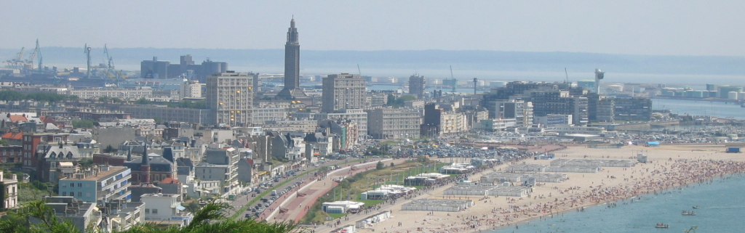

Réaliser un croquis de paysage

A partir de la confrontation de photographie aérienne, carte contemporaine et cartes d’Etats-majors (réalisées aux alentours des années 1850), l’objectif est de montrer :
- L’avancée spatiale du port toujours plus en amont : du port fluvial de Rouen à Port 2000 et au port en eau profonde d’Antifer
- Le développement touristique des stations balnéaire comme Deauville

La trace écrite se construit progressivement :

La Seine avant de se jeter dans l’Atlantique forme un estuaire : partie terminale du fleuve de forme évasée dans laquelle se fait sentir la marée.

Le Havre se trouve à l’embouchure de la Seine. Rouen se situe en aval.

Le Havre est une ville-port car son port est extrêmement important par rapport à la ville.

Le port du Havre est une ZIP : zone industrialo-portuaire car il y a le port mais également des industries (les raffineries qui transforment le pétrole en essence, des usines de constructions automobiles…).

Le port du Havre est extrêmement divers : il y a le port pétrolier, le port pour accueillir les portes-containeurs navire transportant des conteneurs)…

On assiste aujourd’hui à une multiplication des échanges entre les pays. Or les ¾ de ces échanges se font par mer. Cette explosion des échanges expliquent donc le développement de façade industrialo portuaire, qui peuvent s’étendre sur plusieurs centaines de kilomètre.

Façade industrialo-portuaire : façade maritime dominée par les ports et l’activité industrielle.

Avec l’augmentation du trafic maritime, les bateaux sont de plus en plus gros. Aussi les ports sont installés de plus en plus loin dans la mer pour pouvoir les accueillir.

Anciennement le port de la Seine se trouvait à Rouen. Les bateaux étant beaucoup plus petit et les camions et trains n’existant pas, il était plus pratique de décharger à Rouen.

Aujourd’hui, Rouen n’est plus qu’un petit port non accessible aux gros bateaux. C’est pourquoi, les parties du port de Rouen qui ne servent plus sont transformées en espace de loisir et de commerce pour les habitants.

Le littoral est également attractif pour les activités touristiques. Ce développement touristique est assez récent. Il s’explique par l’augmentation générale du niveau de vie, le développement des congés payés et des transports.

La concentration de la population et la multiplication des aménagements transforment profondément les espaces littoraux, parfois en détruisant certaines espèces et les paysages.

Pour les protéger, certains pays créent des organismes comme le conservatoire du littoral.

Cependant, il n’est pas toujours facile de trouver des compromis entre tous ces aménagements. Il y a donc des conflits d’usage.

Puis dans un second temps, un croquis simple est réalisé en classe entière.

- L’estuaire de la Seine : un espace densément peuplé
- Des activités diverses

- Les activités industrielles et portuaires
- Les activités touristiques
- Les espaces préservés

- Les conflits d’usage

Conclusion

Compétences : compléter un tableau à l’aide des éléments du cours

Complétez le tableau ci-dessous à l’aide des informations du cours
Activités littorales | Raisons qui expliquent une localisation littorale | Exemples
Tourisme | Développement du tourisme de masse  Recherche de la mer et du soleil | Deauville
Zone industrialo-portuaire | Développement des échanges maritimes entre les pays  Les ports sont de plus en plus en eau profonde avec le développement de très gros bateau (pétroliers, portes-containeurs) | Le Havre

